

电 工 电 子 实 验 报 告

课程名称： 电工电子基础实验B

实验名称： 数据选择器及应用

学 院： 计算机学院

班 级： 八班

学 号： B19030824

姓 名： 茹兴奥

指导教师： 包扬

学 期： 2学年第 2 学期

电工电子实验教学中心

**实验名称：SSI组合逻辑电路**

1. 实验目的

1，掌握基本门电路的实际应用。

2，掌握基本门多余端的处理方法。

3，用实验验证所设计电路的逻辑功能。

4，判断、观察组合逻辑电路险象并了解消除险象的方法。

1. 主要仪器设备及软件

7404芯片、7400芯片、7420芯片

1. 实验原理

用与非门设计一个数字锁逻辑电路。

1. 真值表

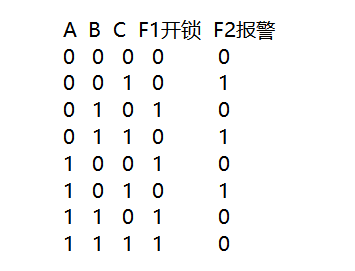

1. 卡诺图

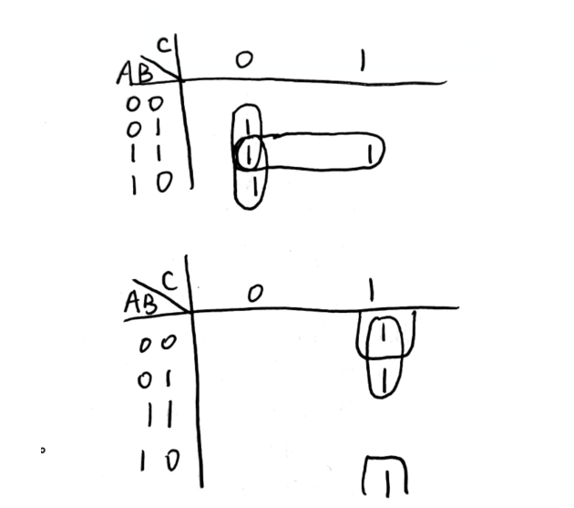

1. 逻辑表达式、原理图

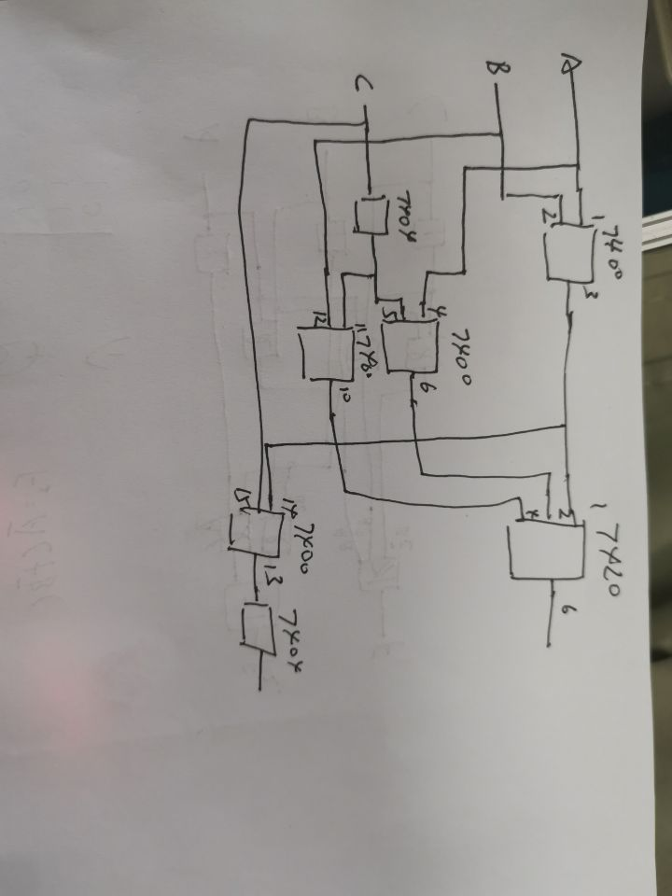

1. 实验电路图

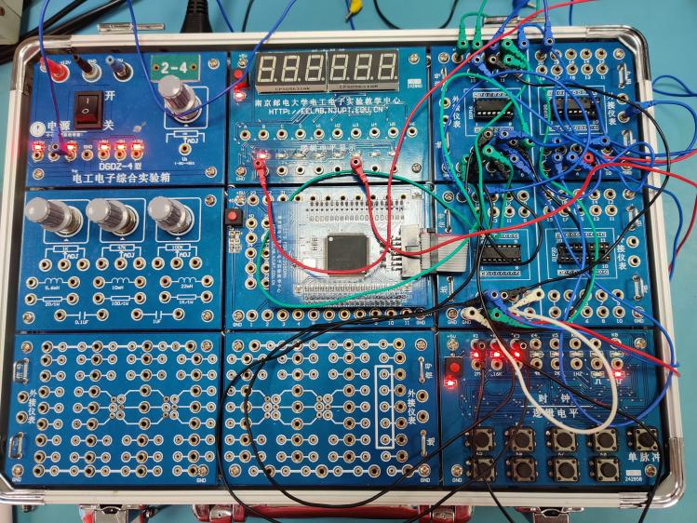

1. 实验内容和实验结果

输入信号k1 k2 k3和输出信号L1 L6 对应关系完全符合真值表。